«Вам дарим доброту и радость».
По сложившейся доброй традиции 20 февраля в рамках празднования Дня Защитника Отечества, участники художественной самодеятельности Мужиковского сельского дома культуры вновь посетили Воротынцевский дом ветеранов, с праздничным концертом «Вам дарим доброту и радость».
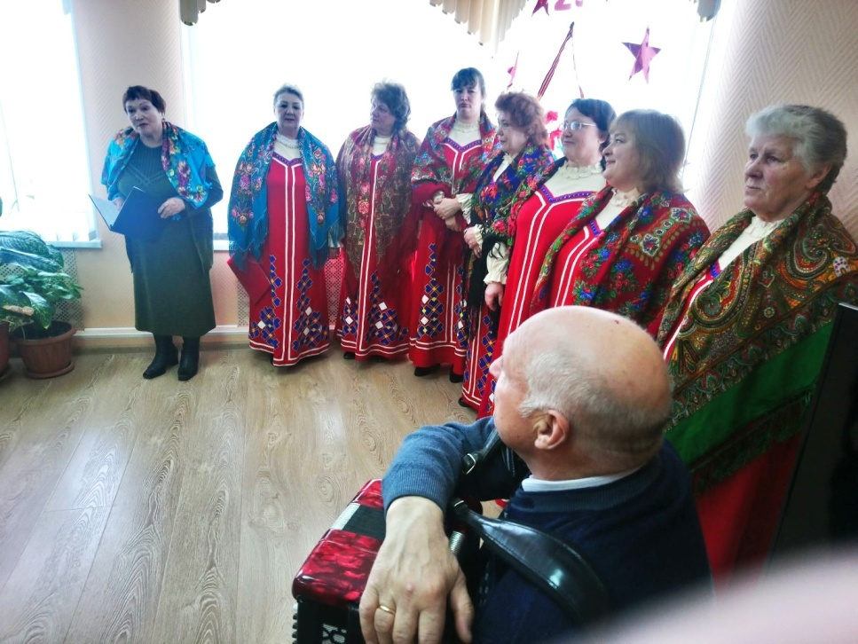

На праздничном концерте звучали лирические и патриотические песни, но основной темой концертной программы были песни о любви к Родине.
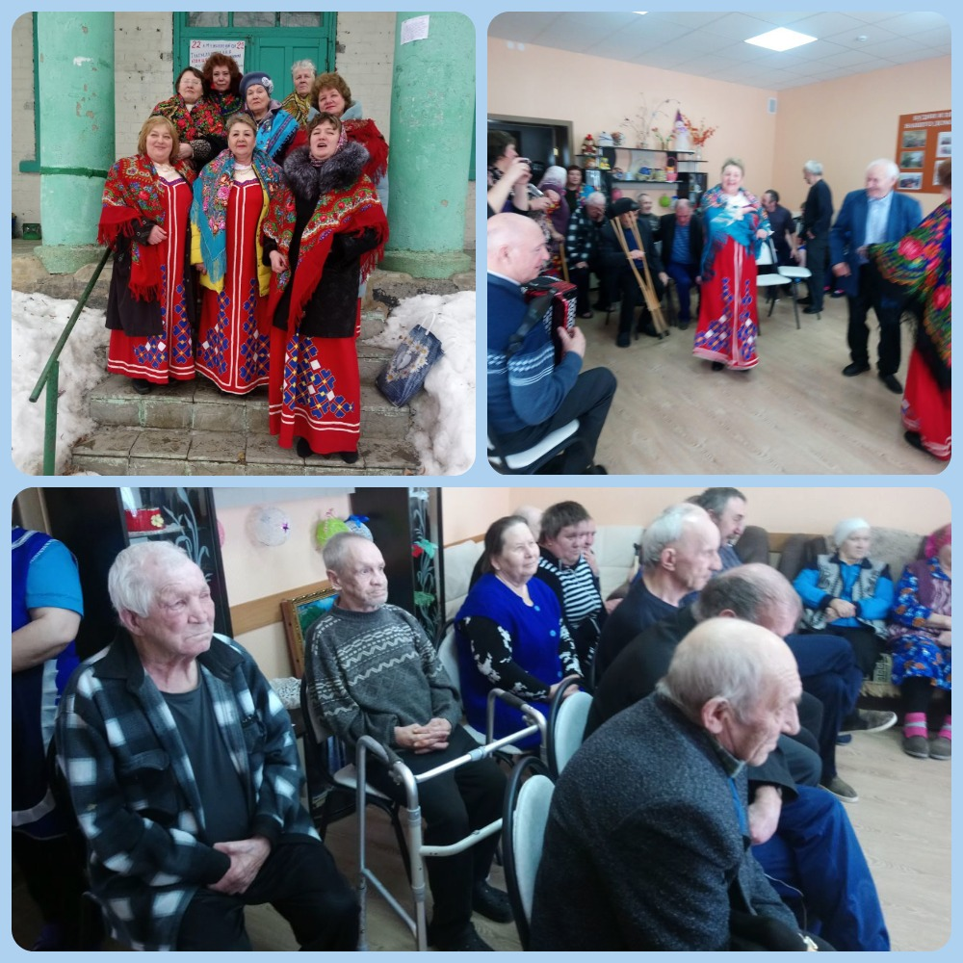

Впечатления от концерта у ветеранов остались самые положительные.

